强肾、排毒、养颜、祛百病的养生秘方就是这么简单，按图做吧

人随着年龄的增长，都会无一例外的出现筋缩的现象。年纪越大，筋缩也越严重。如果身体出现僵硬就会气血运行不畅，慢慢身体就会出问题的，同时长时间不变的姿势也会导致筋腱萎缩，从而形成骨头错位。这种细小的筋缩和错位用CT扫描等仪器看不见，却造成了各种莫名的病症，而其中最显而易见的是头晕、胸闷、颈椎痛、腰痛、手腕痛等等。道家有一种说法：筋长一寸，寿延十年。所以长寿者通常都有一副柔软的筋骨。

拉筋的直接疗效是祛痛、排毒、增强肾功能，间接疗效则数不胜数。其原理何在？

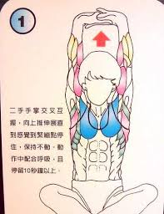

首先，十二筋经的走向与十二经络相同，故筋缩处经络也不通，不通则痛。拉筋过程中，胯部、大腿内侧、腘窝等处会有疼痛感，说明这些部位筋缩，则相应的经络不畅。拉筋使筋变柔，令脊椎上的错位得以复位，于是“骨正筋柔，气血自流”，腰膝、四肢及全身各处的痛、麻、胀等病症因此消除、减缓；

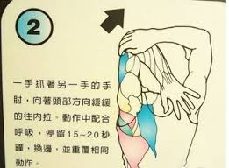

其次，拉筋可打通背部的督脉和膀胱经，这对健康具有重大意义，因为督脉是诸阳之会，元气的通道，此脉通则肾功加强，而肾乃先天之本，精气源泉，人的精力、性能力旺盛都仰赖于肾功能的强大。督脉就在脊椎上，而脊髓直通脑髓，故脊椎与脑部疾病有千丝万缕的联系。任督二脉在人体上是个循环的圈，各种功法要打通的任督二脉即是此意。膀胱经是人体最大的排毒系统，也是抵御风寒的重要屏障，膀胱经通畅，则风寒难以入侵，内毒随时排出，肥胖、便秘、粉刺、色斑等症状自然消除、减缓。膀胱经又是脏腑的俞穴所在，即脊椎两旁膀胱经上每一个与脏腑同名的穴位，疏通膀胱经自然有利于所有的脏腑。按西医理论解释，连接大脑和脏腑的主要神经、血管都依附在脊椎及其两边的骨头上。疏通脊椎上下，自然就扫清了很多看得见的堡垒、障碍和看不见的地雷、陷阱。

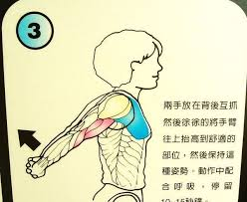

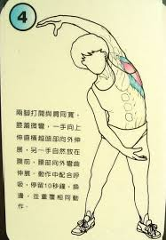

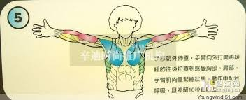

第三，拉筋拉软并改善了大腿内侧的肝脾肾三条经。许多医书都介绍，此三条经通畅则人的肾功能强悍。因此有的书鼓励人练习劈叉，但这对普通人毕竟难度太大，还是拉筋最方便。这三条经的不畅也是生殖、泌尿系统病的原因，比如男人的阳痿、早泻、前列腺炎，女人的痛经、月经不调、色斑、子宫肌瘤、乳腺增生等等，皆因此而生。所以男人要想增强肾能力，女人要想治愈各种妇科病，最简便有效的办法之一就是拉筋。此法简单有效，在家和办公室皆可实施，不受天气、场地限制。

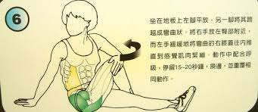

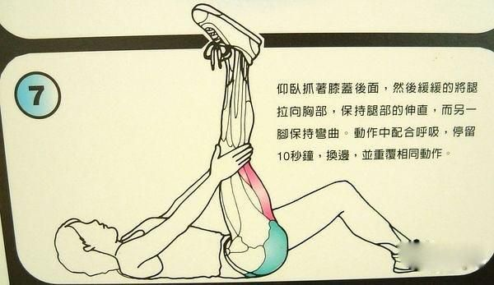

拉筋既是治疗，也是诊断。

比如凡拉筋时膝痛而不直，则定有筋缩症，筋缩则首先说明肝经不畅，因为肝主筋，而肝经不畅脾胃也不会好，因肝属木，脾属土，木克土。如胯部、腘窝（膝盖反面）痛说明膀胱经堵塞，腰有问题。膀胱与肾互为表里，共同主水，凡膀胱不畅者肾经也不会通畅，浮肿、肥胖、尿频、糖尿病等皆与此相关。躺下后后举的手臂不能贴到凳面，则表明有肩周炎。有的人在拉筋凳上一躺，上举的腿不能伸直，下落的腿悬在空中不能落地，表明筋缩严重，不仅有腰腿痛症，可能内脏也有诸多问题。人从生到死的过程，就是个由软变硬的过程。婴儿气血最畅，故最柔，老子因此用婴儿形容柔，人长大后气血逐渐不畅，身体也因此逐渐变硬，人死则彻底成为僵尸。

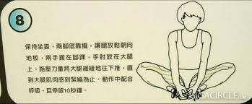

拉筋与其它中医外治法的比较优势

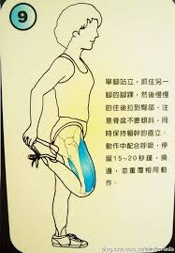

首先，拉筋人人都可以练，因为它简单易学、疗效显著，绝大大部分人可以在一分钟之内学会。我研究、尝试过各种中医外治手法后，发现无论是针灸、点穴还是按摩、推拿，都必须对中医经络、穴位有一定的了解，如果不花相当的时间，掌握经络的走向和原理对于一般人有难度，要记住常用穴位都不易，掌握几百个穴位就更难了。

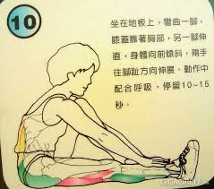

其次，其它外治法对于手法、力度、用具等等都有更严格的要求，稍不注意就会出错，而且没有一种方法可以像拉筋这样男女老少咸宜。

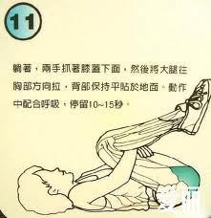

第三，中医一直没有一种像西医那样普及的保健用具，如听诊器、体温计等等，拉筋凳的出现则弥补了这一空白，并能让任何人籍此生动地体会中医和经络的原理、疗效。

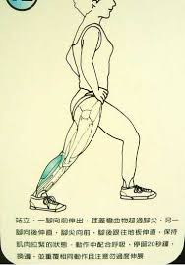

**亲’感谢您的‘关注转发文章’小编由衷的感谢您~只要你关注小编~好文章每天统统彰显~~~~~~~~商务合作QQ：277485233**